[学生信息管理系统]

设计说明书

[V1.0]

拟 制 人__________胡研____________
审 核 人__________刁心越____________
批 准 人__________胡婧____________

2016 年 11 月 14 日

1．引言

1.1 编写目的
[说明编写这份设计说明书的目的，指出预期的读者。]
从该阶段正式进入系统实际开发，本阶段完成系统的大致设计，并明确系统中各模块的设计以及数据结构。本文档用于阐述本学生信息管理系统的具体设计结构，性能需求、数据结构、数据间关系以及软硬件配置。明确项目设计中的具体需求以及各模块之间的联系有助于开发人员明确系统结构的设计，使体系结构完整明确。为开发者各模块及数据的设计提供参考。

1.2 背景
a.[待开发软件系统的名称；]
学生信息管理系统
b.[列出本项目的任务提出者、开发者、用户。]
提出者：刁心越
开发者：刁心越、胡研、胡婧

1.3 定义
[列出本文件中用到的专门术语的定义和外文首字母组词的原词组。]
Mysql 搭建数据库存储数据
mysql语言操作表
Tomcat建立服务器，用于访问本机的数据库

1.4 参考资料
[列出有关的参考资料。]
Mysql官方帮助文档： http://doc.mysql.cn/
服务器的相关资料： http://tomcat.apache.org/tomcat-7.0-doc/index.html

2．任务概述

2.1 设计目标
随着信息技术在管理上越来越深入而广泛的应用，管理信息系统的实施在技术上已逐步成熟。管理信息系统是一个不断发展的新型学科，任何一个单位要生存要发展，要高效率地把内部活动有机地组织起来，就必须建立与自身特点相适应的管理信息系统。目前，在学校里，随着高校规模的不断扩大和招生人数的不断增加，需要处理大量的学生数据信息。如何更好的组织学生信息，更加快捷的管理学生信息显得尤为的重要。
我们为此开发了一套学生信息管理系统，本系统面向学校的教务人员，目的是为学校办公管理提供一个快速、简单规范的管理平台，使学院在学生信息管理方面更加规范化,快捷化。
系统目标如下：
➢ 通过学生信息管理系统的实现，使学校的学生信息管理更加科学化。
➢ 提供灵活、方便的操作。
➢ 节约学生信息管理的成本，提高学校管理的效率。
➢ 对系统提供必要的权限管理。
➢ 为学校考核学生的综合素质提供必要的数据支持。

2.2 需求概述
[说明对本系统主要的功能要求、性能要求、输入输出要求等。]

2.2.1系统功能
本系统将实现进入界面时将分为教师登录注册及学生登录，教师将拥有不同的权限，可以查看并修改学生的成绩等信息，而学生则只能查看，修改自己的个人信息。通过服务器与一个存放学生各项信息的数据库进行连接，可以查询或修改学生个人信息，选修课程，各科目成绩，各学期成绩，课程指导性计划等。学生可以进一步查询自己的平均成绩，排名等信息。为教师和学生提供可以留言的板块，教师学生能够及时沟通等功能。

2.2.2系统性能
[说明系统的精度、时间特性要求、可靠性、灵活性等]
精度：
计算后数据保留在小数点后四位

时间特性要求：
响应时间：不超过2s
数据的转换和传送时间：不超过1s
运算时间：不超过1.5s。

可靠性：数据的备份与恢复：防止信息丢失；对教师权限的管理：防止信息被不法分子盗用；管理员对系统的维护：防止系统运行出现问题。

灵活性：在运行环境、与其他软件的接口以及开发计划发生变化时，应具有的适应能力，支持多种操作系统，支持数据变化。

2.2.3输入输出要求
输入的学号的为整数
数点后两位

2.3 运行环境
[简要说明对本系统运行环境（包括硬件环境和软件支持环境）的规定。]
硬件配置 windows 10 PC,路由器
软件配置：java（jdk,jre）1.8版本
Eclipse juno 编译器
Tomcat 服务器
Mysql 数据库支持

3. 系统总体设计

3.1 体系结构设计
[给出系统的总体架构图。用一系列图表列出系统内的每个构件（模块）的名称、标识符和它们之间的层次结构关系。]

 | 学生信息管理系统
学生系统 |  |  |  |  |  |  | 数据接口
公告查看 | 察看通知 | 个人信息管理 | 课程信息查询 | 成绩查询 | 绩点查询 | 获奖情况查询 | 数据查看下载 | 数  据  库
教师系统 |  |  |  |  |  |  |  | 数  据  库
公告发布 | 发送通知 | 学生信息管理 | 课程管理 | 学生成绩管理 | 平均分 | 等级人数 | 数据上传 | 数  据  库
Windows平台



学生

教师

学生信息管理系统
接入层 | 学生 |  |  | 教师 |  |  |  | 管理员
展现层 | 学生信息管理系统
应用层
  学生信息管理 | 学生成绩管理 | 公告管理 | 通知发送接收 | 成绩统计 | 绩点计算 | 排行管理 | 获奖情况
支撑层 | 数据库 | 数据接口 | 数据量 |  | 网络协议 | 参数管理 | 身份认证 |  | 数据管理 | 数据安全
基础层 | 服务器 | 网络系统 | 存储设备 |  | 安全设备 | 数据库

3.2 功能需求与系统模块的关系
[用一张矩阵图说明各项功能需求的实现同各构件（模块）的分配关系。]
 | [系统模块1] | [系统模块2] | [……] | [系统模块m]
[功能需求1] | √
[功能需求2] |  | √
[┇]
[功能需求n] |  | √ |  | √

4．功能模块设计
[从4.1节开始编号，逐个给出各个层次中的每个模块的设计考虑。以下给出的提纲是针对一般情况的。对于一个具体的模块，尤其是层次比较低的模块或子程序，其很多条目的内容往往与它所隶属的上一层模块的对应条目的内容相同，在这种情况下，只要简单地说明这一点即可。]

4.1 模块1：登陆模块
1 功能
[说明该模块的基本功能。]
本模块负责管理用户登陆信息。
2 性能
[说明对该模块的性能要求。]
能输入用户名和密码，检查是否匹配，匹配则进入系统，否则返回重新输入。
3 输入项
用户名：需要输入数据库中现有的用户名。
密码：需要输入数据库中对应的密码。
4 输出项
反馈登陆结果，成功或失败
5 相关处理算法
[说明本模块相关处理算法的细节。]
与数据库建立连接，将用户名和密码和数据库中的信息做比较，通过返回的结果判断是否登陆成功。
6 接口
[说明本模块与其它相关模块间的逻辑连接方式，说明涉及到的参数传递方式。]
本模块将用户id通过构造函数传递给其他模块。
7 限制条件
[说明本模块在运行使用中所受到的限制条件。]
需要与数据库在同一电脑中。
8 尚未解决的问题
[说明在本模块的设计中尚未解决而设计者认为在系统完成之前应解决的问题。]
尚未与服务器建立连接。

4.2 模块2：注册模块
1 功能
[说明该模块的基本功能。]
本模块负责用户注册帐号。
2 性能
[说明对该模块的性能要求。]
能够正确、快速进行帐号注册。
3 输入项
输入要注册的用户名和密码以及重复密码。
4 输出项
判断注册是否成功，是否已经被注册过。
5 相关处理算法
[说明本模块相关处理算法的细节。]
将两次输入密码做比较，一致则与数据库建立连接，将用户名和密码和数据库中的信息做比较，通过返回的结果判断是否已经被注册过，未注册过则注册成功，注册过则注册失败。
6 接口
[说明本模块与其它相关模块间的逻辑连接方式，说明涉及到的参数传递方式。]
与其他模块不连接，只与数据库进行连接。
7 限制条件
[说明本模块在运行使用中所受到的限制条件。]
只能在本机使用数据库。
8 尚未解决的问题
[说明在本模块的设计中尚未解决而设计者认为在系统完成之前应解决的问题。]
还未能与服务器进行连接。

4.3 模块3：查询模块
1 功能
[说明该模块的基本功能。]
完成各种查询工作。
2 性能
[说明对该模块的性能要求。]
能够正确、快速得到查询结果。
3 输入项
选择要查询的信息。
4 输出项
符合条件的信息修改模块。
5 相关处理算法
[说明本模块相关处理算法的细节。]
使用快速排序算法对学生成绩等信息进行整理。
6 接口
[说明本模块与其它相关模块间的逻辑连接方式，说明涉及到的参数传递方式。]
从登陆模块将用户id通过构造函数传递给查询模块，用此id到数据库中进行查询。
7 限制条件
[说明本模块在运行使用中所受到的限制条件。]
只能在本机使用数据库。

8 尚未解决的问题
[说明在本模块的设计中尚未解决而设计者认为在系统完成之前应解决的问题。]
还未能与服务器进行连接。

4.4 模块4：修改模块
1 功能
[说明该模块的基本功能。]
完成各种修改工作。
2 性能
[说明对该模块的性能要求。]
能够快速修改信息。
3 输入项
想要修改或录入的信息。
4 输出项
是否修改成功的结果反馈。
5 相关处理算法
[说明本模块相关处理算法的细节。]
和数据库进行连接修改数据库中对应的数据。
6 接口
[说明本模块与其它相关模块间的逻辑连接方式，说明涉及到的参数传递方式。]
从登陆模块通过构造函数传递用户登陆的id。
7 限制条件
[说明本模块在运行使用中所受到的限制条件。]
只能在本机使用数据库。

8 尚未解决的问题
[说明在本模块的设计中尚未解决而设计者认为在系统完成之前应解决的问题。]
还未能与服务器进行连接。

4.5 模块5：录入公告模块
1 功能
[说明该模块的基本功能。]
完成公告录入工作。
2 性能
[说明对该模块的性能要求。]
能够快速发布公告供学生查询。
3 输入项
想要修改录入的公告和序号。
4 输出项
是否修改成功的结果反馈。
5 相关处理算法
[说明本模块相关处理算法的细节。]
和数据库进行连接录入数据库中对应的数据。
6 接口
[说明本模块与其它相关模块间的逻辑连接方式，说明涉及到的参数传递方式。]
与其他模块不连接，只与数据库进行连接。
7 限制条件
[说明本模块在运行使用中所受到的限制条件。]
只能在本机使用数据库。

8 尚未解决的问题
[说明在本模块的设计中尚未解决而设计者认为在系统完成之前应解决的问题。]
还未能与服务器进行连接。

4.6 模块6：发送信息模块
1 功能
[说明该模块的基本功能。]
完成为指定学生发送信息的工作。
2 性能
[说明对该模块的性能要求。]
能够快速发送信息。
3 输入项
想要发送的信息和发送给的学生id。
4 输出项
是否发送成功的结果反馈。
5 相关处理算法
[说明本模块相关处理算法的细节。]
和数据库进行连接修改数据库中对应的数据。
6 接口
[说明本模块与其它相关模块间的逻辑连接方式，说明涉及到的参数传递方式。]
从登陆模块通过构造函数传递用户登陆的id并添加到数据库。
7 限制条件
[说明本模块在运行使用中所受到的限制条件。]
只能在本机使用数据库。

8 尚未解决的问题
[说明在本模块的设计中尚未解决而设计者认为在系统完成之前应解决的问题。]
还未能与服务器进行连接。

5．接口设计
[从5.1节开始编号，分节描述系统中每个接口的设计规格。]

5.1 用户接口
[说明本系统同外界的所有接口的安排包括软件与硬件之间的接口、本系统与各支持系统之间的接口关系。]
1 功能和作用
[说明该接口的功能和作用。]
系统采用典型的windows风格作为人机接口，输入使用窗口、菜单、对话框、按钮等。做到可靠性、易学习性和简单性。系统通过不同界面为不同类型的用户提供登陆界面，不同身份用户通过自己的身份验证登录系统，实现自己权限范围内的各种操作。

2 输入项
[描述本接口上输入的数据格式、输入方式、输入流程或通信协议等。例如界面布局图、中断处理过程等。]
输入使用窗口、菜单、对话框等，用户输入要查询、修改、发送的信息。

3 输出项
[描述本接口上输出的数据格式、输出方式、输入流程或通信协议等。例如报表格式、网络通信协议等。]
通过菜单和按钮选择输出项，输出查询、修改、发送等操作结果。

5.2 内部接口
[说明本系统同外界的所有接口的安排包括软件与硬件之间的接口、本系统与各支持系统之间的接口关系。]
1 功能和作用
[说明该接口的功能和作用。]
内部接口方面各模块间采用函数调用、参数传递的方式进行信息传递，在各模块间进行传递。从登陆界面传递到不同用户主界面，再传递到具体功能界面。
2 输入项
[描述本接口上输入的数据格式、输入方式、输入流程或通信协议等。例如界面布局图、中断处理过程等。]
登陆用户名，密码。
3 输出项
[描述本接口上输出的数据格式、输出方式、输入流程或通信协议等。例如报表格式、网络通信协议等。]
获取登陆用户名，层层传递。

5.4 硬件接口
[说明本系统同外界的所有接口的安排包括软件与硬件之间的接口、本系统与各支持系统之间的接口关系。]
1 功能和作用
[说明该接口的功能和作用。]
学生信息管理系统以服务器的形式，通过查询数据库服务器，查询相关信息。并通过鼠标、键盘、显示器进行输入与输出相关信息，进行查询、修改、发送等操作。
2 输入项
[描述本接口上输入的数据格式、输入方式、输入流程或通信协议等。例如界面布局图、中断处理过程等。]
输入要进行操作的信息。

3 输出项
[描述本接口上输出的数据格式、输出方式、输入流程或通信协议等。例如报表格式、网络通信协议等。]
输出查询、修改、发送等操作结果。

5.5 软件接口
[说明本系统同外界的所有接口的安排包括软件与硬件之间的接口、本系统与各支持系统之间的接口关系。]
1 功能和作用
[说明该接口的功能和作用。]
使用SQL Server 2000，操作系统是windows xp以上版本。

5.3 外部接口
[说明本系统同外界的所有接口的安排包括软件与硬件之间的接口、本系统与各支持系统之间的接口关系。]
1 功能和作用
[说明该接口的功能和作用。]
与教务网络管理系统、学生信息管理系统及数据库进行连接，以提供数据的上传和获取功能。
2 输入项
[描述本接口上输入的数据格式、输入方式、输入流程或通信协议等。例如界面布局图、中断处理过程等。]
要查询、修改、发送的数据及操作。

3 输出项
[描述本接口上输出的数据格式、输出方式、输入流程或通信协议等。例如报表格式、网络通信协议等。]
输出查询、修改、发送等操作结果。

6．数据结构设计

6.1 数据结构1：学生信息表
[给出系统所使用的每个数据结构的名称、结构中每个数据项的详细信息。]
学生：学号（id）、密码（password）、性别（sex）、姓名（name）、年龄（age）、年级（class）、专业（major）、总学分（totalcre）。

6.2 数据结构2：教师信息表
教师：教师号（id）、密码（password）

6.3 数据结构3：课程信息表
课程：课程号（courseid）、课程名（course）、平均分数（avescr）、学分（credit）

6.4 数据结构4：学生课程关系表
课程号（courseid）、学生号（stuid）、分数（score）

6.5 数据结构5：教师课程关系表
教师号（teacherid）、课程号（courseid）

6.6 数据结构6：分数绩点关系表
绩点（gpa）、分数（score）

6.7 数据结构7：奖项表
奖项（award）、获奖学生号（stuid）

6.8 数据结构8：公告表
公告号（id）、内容（content）

6.9 数据结构9：消息表
消息号（id）、内容（content）、发送教师号（teacherid）、接收学生号（stuid）

6.10 数据结构与程序的关系
[说明各个数据结构与访问这些数据结构的各个程序或模块之间的对应关系。]
 | [注册模块] | [登陆模块] | [查询模块] | [修改模块] | [发送模块]
[学生信息表] | √ | √ | √ | √
[教师信息表] | √ | √
[课程信息表] |  |  | √
[学生课程关系表] |  |  | √ | √
[教师课程关系表] |  |  | √
[分数绩点关系表] |  |  | √
[学生奖项表] |  |  | √ | √
[公告表] |  |  | √ | √ | √
[消息表] |  |  | √ | √ | √

7. 数据库设计

7.1 ER图设计
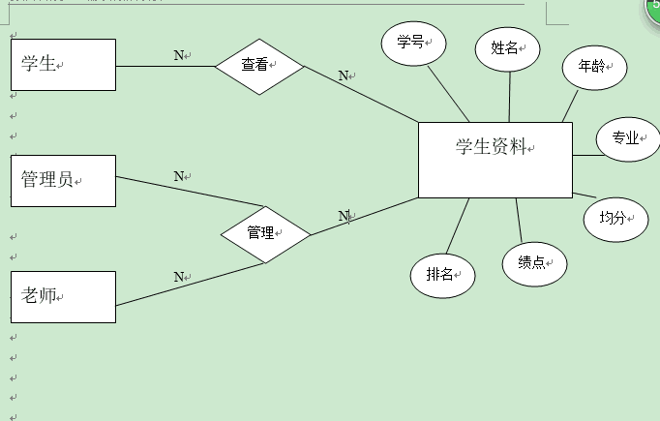

7.2 数据表设计
[说明数据库中每一个表的设计。]

7.2.1 学生信息表（Student）
功能：记录学生基本个人信息
数据类型：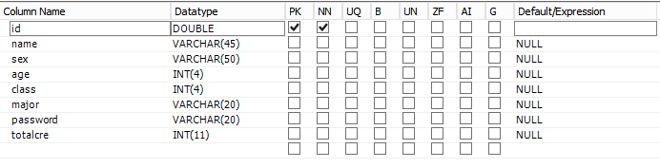

7.2.2 教师信息表（Teacher）
功能：记录教师基本信息
数据类型：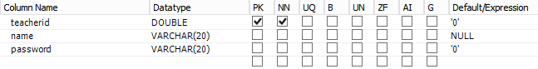

7.2.3 课程信息表（Course）
功能：记录课程基本信息：任课教师、课程号
数据类型：
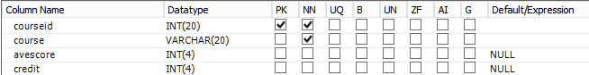

7.2.4 学生课程关系表（Sc）
功能：记录学生与课程的对应关系及该课程分数
数据类型：
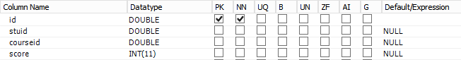

7.2.5 教师课程关系表（Tc）
功能：记录教师与课程的对应关系
数据类型：
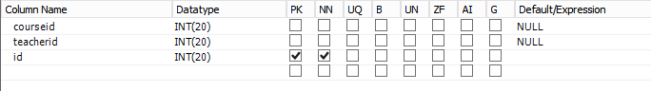

7.2.6 分数绩点关系表（gpa）
功能：记录分数和绩点的对应关系
数据类型：
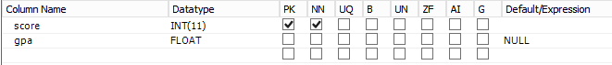

7.2.7 学生奖项表（award）
功能：记录学生所获奖项
数据类型：
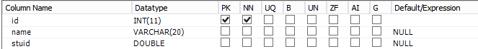

7.2.8 公告表（bulletin）
功能：记录公告id及内容
数据类型：

7.2.9 消息表（info）
功能：记录教师发送给学生的消息
数据类型：
